淄博市2011年初中学业水平考试
第Ⅰ卷 (选择题 共30分)
一、 选择题(本题包括15个小题。每小题2分，共30分。每小题只有一个选项符合题意)
1. C 2. A 3. B 4. C 5. C 6. C 7. D 8. A
9. D 10. D 11. A 12. D 13. D 14. B 15. C
第Ⅱ卷 (非选择题 共40分)
二、 理解与应用(本题包括4个小题，每小题3分，共12分)
16. 低 动能(或机械能) 不可再生(每空1分)
17. 不同 3.36×10⁶ 不变 (每空1分)
18. 3∶1 1∶1 1∶3 (每空1分)
19. 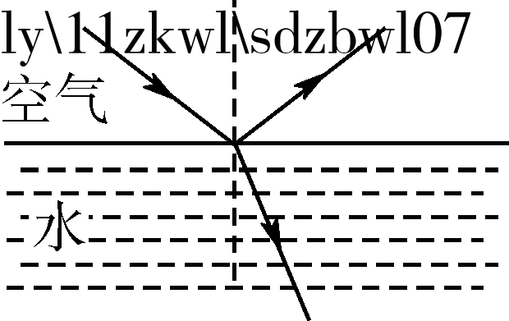
法线、折射光线、反射光线各1分。
三、 实验与探究(本题包括2小题，每小题8分，共16分)
20. (每空一分，共8分)
(1)2.9(2.9 N或第2次实验) 是由于没有匀速拉动木块造成的
(2)接触面的粗糙程度 压力
(3)没有控制变量(或没有控制压力不变) 长方体 2
(4)增大了接触面的粗糙程度，增大摩擦力
21. (每空一分，作图2分，共8分)
(1)P＝UI
(2)如下图所示(电压表并联接入得1分，量程选择正确得1分)
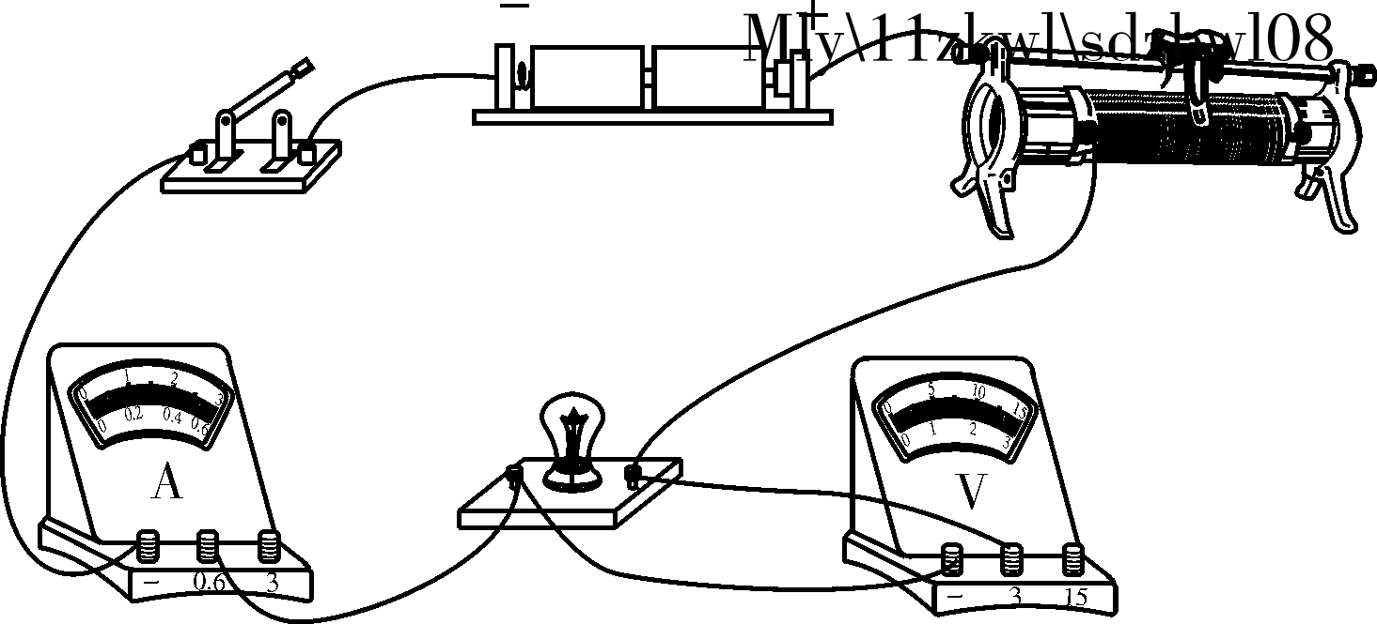
(3)断开 右 0.3 0.75
(4)小于[来源:学。科。网]
四、 分析与计算(本题包括2小题，每小题6分，共12分)
22. (6分)
(1)W_{有用}＝Gh＝7 000 N×4 m＝2.8×10⁴ J(2分)
(2)η＝＝＝50%(2分)
(3)P＝＝＝1.4×10³ W(2分)
23. (本题6分)
(1)I＝＝＝5 A(2分)
(2)P＝1 100 W＝1.1 kW
W＝Pt＝1.1 kW×2 h＝2.2 kW·h(2分)
说明：求出电能为7.92×10⁶ J同样得分
(3)R＝＝＝44 Ω(1分)
I_{实}＝＝＝4.5 A(1分)
说明：用其他方法只要合理得出正确答案同样得分



